
STARSZAKI
ZAMIERZENIA
DYDAKTYCZNO-WYCHOWAWCZE



I. NASZE MARZENIA – CZEKAJĄC NA MIKOŁAJA
- poznanie zapisu graficznego głoski k, małej i wielkiej litery k, K
- poznanie drogi listu od nadawcy do adresata, utrwalenie własnego adresu
- wzbogacenie wiedzy na temat Świętego Mikołaja
- poznanie obrazu graficznego liczby 4
- wzbogacanie czynnego i biernego słownika dziecka o zwroty i wyrażenia dotyczące obdarowywania się prezentami


II. GRUDNIOWE INSPIRACJE
- poznanie zapisu graficznego głoski m, małej i wielkiej litery m, M
- rozwijanie umiejętności opowiadania i wyrażania swoich uczuć
- rozwijanie koncentracji i zdolności skupienia uwagi
- rozwijanie postawy odpowiedzialności za środowisko naturalne

III. PRZYGOTOWANIA DO BOŻEGO NARODZENIA
- poznanie zapisu graficznego głoski d, małej i wielkiej litery d, D
- rozwijanie wyobraźni, kształtowanie kreatywności
- poznanie obrazu graficznego liczby 5
- opanowanie umiejętności wykonania pierników

IV. BOŻE NARODZENIE
- zapoznanie z tradycjami bożonarodzeniowymi
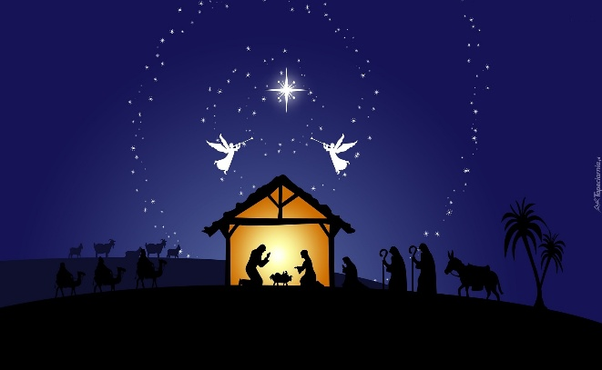
- rozwijanie postawy przywiązania do tradycji rodzinnych
- nauka śpiewu kolęd oraz pastorałek
- wdrażanie do sprawnego i bezpiecznego posługiwania się nożyczkami

